Technická specifikace

Název akce: „II/101 - obchvat Jesenice - I. etapa“

Místo realizace akce: obchvat silnice II/101, mezi silnicí II/101 v km 13,250 a okružní křižovatkou II/603 v km 4,200, uzlové body 1242A031 1242A238, celková délka cca 1,030 km, okr. Praha-západ, středisko Zbraslav

II/101 – obchvat Jesenice – I. etapa

Základní popis akce:
Podrobný popis akce a podrobné vymezení předmětu plnění jednotlivých zakázek a veřejných zakázek včetně předpokládané doby jejich realizace (od-do):
Jedná se vybudování nové obchvatové komunikace II/101, v celkové délce 1,030 km, dle zpracované projektové dokumentace společností ATELIER PROJEKTOVÁNÍ INŽENŽENÝRSKÝCH STAVEB s.r.o. z 11/2018. Stavba bude prováděna na základě stavebního povolení, zahájení stavebního řízení č. MUCE 67547/2018 OSU ze dne 31.10.2018, zahájené Městským úřadem Černošice, Odbor stavební úřad - oddělení dopravy
a správy komunikací.

Technický popis stávajících objektů:
Jedná se o vybudování nové silnice, obchvatu silnice II/101, mezi silnicí II/101 v km 13,250
a okružní křižovatkou II/603 v km 4,200, uzlové body 1242A031 1242A238, celková délka cca 1,030 km

Návrh řešení:
Vybudování nové obchvatové komunikace – přeložky silnice II/101 v kategorii A11,5/80 v délce 1,030 km, vybudování tří propustků, protihlukových clon a odvodnění komunikace do retenční nádrže. Přeložka užitkového vodovodu, napájecího kabelu NN, v km 1,010 přeložka el. Kabelu VN, uložení do chráničky DN 200 v délce 34 m. Dále prodloužení chráničky optického kabelu v km 1,100, a v km 0,997 u okružní křižovatky. Přeložka metalického kabelu v délce 56 m v začátku úseku a v km 0,600, dokumentaci zpracovává CETIN a.s.. U ZÚ, je pod stávající sil. II/101 vedena trasa optického kabelu Telia Sonera. Pod tělesem komunikace je kabelová trasa uložena v chráničce. V km cca 0,140 navrhovaného obchvatu je tato trasa kabelu křížena. V těchto místech dochází k odklonu trasy obchvatu od stávající sil. II/101. Je uvažováno s prodloužením stávající chráničky dělenou chráničkou DN 200 v délce 20m. Zároveň bude založena rezervní chránička kolmo na osu ochvatu. Je uvažováno s rezervní chráničkou PE DN 110 3 kusy v délce 42 m. Dokumentaci na úpravy trasy kabelů zpracovává Telia Sonera (SITEL).
Konstrukce vozovky je navržena s ohledem na předpokládanou intenzitu dopravy na konci návrhového období. Návrh konstrukce vozovky předpokládá obrusnou vrstvu vozovky v celém rozsahu stavby z nízko hlučné směsi typu BBTM 8 NH PMB 45/80-65 v celkové tloušťce konstrukce živičné vozovky 63 cm.
Výškové řešení trasy bylo voleno s ohledem na minimalizace zemních prací. Niveleta trasy je vedena jen mírně nad stávajícím terénem. Před napojením na okružní křižovatku na délku cca 100 m je mírný násyp pro výškové napojení na stávající křižovatku.

Termín realizace:
Doba realizace stavby se předpokládá v trvání 15 měsíců

Kontakty:
Oblast Kladno
Karel Motal, vedoucí TSÚ, oblast Kladno, mobil: 723 500 384, e-mail: karel.motal@ksus.cz
Ing. Ladislav Bak, silniční technik, oblast Kladno, mobil: 724 118 323, e-mail: ladislav.bak@ksus.cz
Krajská správa a údržba silnic Středočeského kraje, příspěvková organizace, Zborovská 11, 150 21 Praha 5

Fotodokumentace:

Nová silnice II/101

Místo napojení na II/101
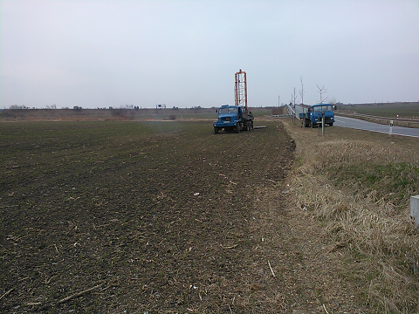

Trasa obchvatu
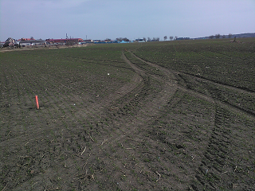

Napojení na okružní křižovatku na silnici II/603
